Уроки развития речи как средство формирования личности современного школьника
Рылова Н. А.
учитель русского языка и литературы
МАОУ СОШ №2 УИИЯ
ЯНАО, г. Ноябрьск

Личность развивается в деятельности. Через уроки развития речи учитель помогает ученику современной школы полюбить родной дом, землю, свою Родину, познать себя, мир, сказать своё слово, развить речь, образовать свою душу. Сочинения детей о маме стали частью учебного проекта рукописной книги «Прикосновение к ценностям рода».
Приоритетной задачей Российской Федерации на современном этапе в сфере воспитания детей является развитие высоконравственной личности, разделяющей российские традиционные духовные ценности, обладающей актуальными знаниями и умениями, способной реализовать свой потенциал в условиях современного общества, готовой к мирному созиданию и защите Родины.
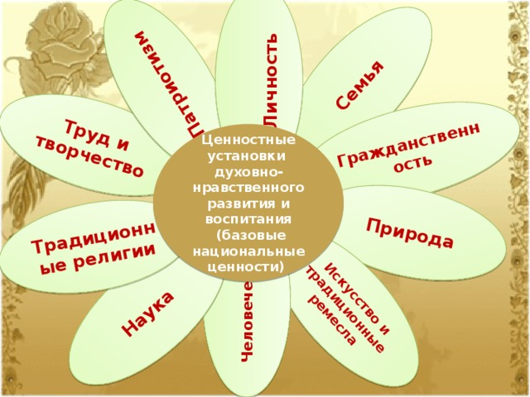

Воспитательный потенциал реализуется не только во внеклассной работе, но и на школьном уроке, который включает максимальное использование воспитательных возможностей содержания учебных предметов для формирования у обучающихся российских традиционных духовно-нравственных и социокультурных ценностей; подбор соответствующего тематического содержания, текстов для чтения, задач для решения, проблемных ситуаций для обсуждений

Огромную роль в воспитании высоконравственной личности играют уроки словесности, а именно уроки развития речи, которые ориентируют учителя русского языка на развитие личности каждого ученика-носителя синтетической культуры, совмещающие в себе общекультурные познания и познания культуры своего народа, приобщают обучающихся к общечеловеческим ценностям.
Цель уроков развития речи заключается в общем развитии каждого ребенка. На уроках развития речи происходит формирование способности воспринимать красоту окружающего мира и человека, духовное развитие личности ребенка, развитие его души. Обучающиеся учатся сочувствовать, сопереживать, сострадать, любоваться, восторгаться миром и человеком, а также учатся осмысливать слово как средство создания словесно-художественного образа, через который можно выразить свои мысли, чувства, идеи.
Личность развивается в деятельности: ученик действует в ходе уроков русского языка, то есть учится строить свою речь. Дети учатся составлять тексты-описания, тексты-рассуждения, определяют основную мысль текста, подбирают антонимы, синонимы, а на фоне этой деятельности они взаимодействуют с природой, искусством, постигают «душу» этого мира, прокладывая таким образом путь к своей душе. Школьники учатся видеть мир, ощущать законы мира, пытаются услышать музыку нескольких капелек дождя, вьюги, метели, а в старших классах пишут о порядочности пчёлки и человека, дождевого червя и человека, муравья и человека. Учатся видеть мир в единстве и противоположности (добро и зло, любовь и ненависть, порядочность и коварство, друг и враг, свет и тень, весна и лето), бережно прикасаются к тайне Слова, к его божественной сути.
На уроках развития речи слово важно очеловечить, оживить, заглянуть в его душу. На уроках учитель читает текст, предлагает учащимся найти в нем изучаемую орфограмму или пунктограмму, затем просмотреть лексическое гнездо, дополнить его новыми понятиями, из всех понятий выбрать одно и сочинить текст, где были бы слова на изучаемую орфограмму. Учитель задает вопросы, а ученик записывает ответы в виде текста, включая в него изучаемую орфограмму. Таким образом, идет развитие души, личности и постижение языка.
Через уроки развития речи мы должны помочь современному школьнику полюбить родной дом, землю, Отчизну, познать себя, мир, сказать своё слово, развить речь, образовать свою душу. Чтение, письмо всегда было особым занятием для души, так как русский язык не есть набор разнообразных слов, он есть сама мысль, само чувство, созданное посредством слов.
Очень важно сохранить мысль ученика для его родителей, его будущих детей в виде им же созданных книг, ведь язык для народа- инструмент, которым образуется сознание народа и его поэтическая сущность, он- язык- превращает весь жизненный, деятельный, чувственный опыт в мысль ради того, чтобы пережитое учеником не утратилось, а стало тем капиталом, опираясь на который, можно всколыхнуть и другую душу. То творение ученика, которое вольется в душу другого ученика как преобразующая сила, останется в нем другом творящей силой, и начинающий не захочет утратить то, что его обогатило. Каждому откроется возможность оставить свое слово, так как он будет делиться с нами впечатлениями о пережитом.
На уроках развития речи необходимо использовать тексты, направленные на развитие личности современного школьника. Языковой материал должен указывать учащимся пути самосовершенствования, обретения себя.

В ряд основных задач на уроках я ставлю перед собой следующие: научить мыслить, выражать свои мысли в устной и письменной форме, анализировать ответы сверстников, принимать участие в спорах по тем или иным вопросам, как с преподавателем, так и с классом. Развитие творческого потенциала учащихся - одна из задач обучения в школе. Какие же использовать методы и приёмы, чтобы ребёнок учился с охотой и желанием и одновременно развивал свои творческие способности?
Основные приёмы развития творческих способностей:
- написание сочинений, изложений;
- рецензирование сочинений;
- игры "Экзамен", "Лингвистические задачки" и др.;
- творческие словари, ребусы, шарады, кроссворды.
- творческие задания на дом.
Известно, какое значение придавал самостоятельной работе школьников К.Д.Ушинский. Активность и самостоятельность учащихся - один из основных принципов его дидактической системы. Великий педагог считал, что задача учителя состоит не в том, чтобы давать детям готовые знания, а в том, чтобы направлять их умственную деятельность. Учащиеся должны по возможности трудиться самостоятельно, а учитель - руководить этим самостоятельным трудом и давать для него материал. При этом важно, чтобы практические задания выполнялись школьниками не механически, а сознательно, нужно добиваться, чтобы в практическую работу дети вносили элементы творчества.
Основная цель самостоятельной работы учащихся состоит в том, чтобы научить детей мыслить, анализировать и обобщать языковые факты, что в свою очередь положительно сказывается на усвоении учебного материала. В этих целях практикую задания типа "Объясни", "Докажи".
Большое место в преподавании русского языка у меня занимают творческие самостоятельные работы. Работа творческого характера повышают интерес детей к учению, развивают их наблюдательность, учат их самостоятельно решать поставленные цели. Важно и то, что в творческих письменных работах проявляются индивидуальные качества учащихся и особенности их языка.

Учение - живой процесс, поэтому на уроке должно осуществляться общение учителя с учеником. Коммуникативная ориентация предопределяет учебный процесс, в ходе учения происходит развитие личности ребенка. Он должен научиться не только описывать цветок (комнату, животных), но самое главное- он должен прийти к потребности любить всё живое, этот мир, несмотря на то, что он противоречив, а порою- и жесток.

Интернет источники
- https://infourok.ru/uroki-razvitiya-rechi-kak-sredstvo-formirovaniya-lichnosti-sovremennogo-shkolnika-5833498.html
- Ермакова, Г. А. Постижение тайны слова : (цели преподавания литературы и пути их достижения) / Г. А. Ермакова. - Чебоксары : ЧРИО, 2001 - 261 с.
- Ермакова, Г. А. Прикосновение к слову : душеобразование через уроки развития речи (5-6 кл.) : учебное пособие / Г. А. Ермакова, В. Н. Никифорова, В. И. Иванова; Чуваш. респ. ин-т образования, Каф. лит. и рус. яз. - 2-е изд., перераб. - Чебоксары: ЧРИО, 2001 - 76 с.
- https://www.pedm.ru/categories/3/articles/381

